Рекомендательный список литературы

2020
ББК
С 30

75 книг о Великой Отечественной войне [Текст]: рекомендательный список литературы / МБУК «ЦБС» г. Гуково, городская библиотека № 2; сост. С. Ю. Григорьева. – Гуково, 2020. – 47с.

Составитель: Григорьева С. Ю.
Ответственный за выпуск: Мягкова С. В.

В 2020 году наша страна отмечает 75-летие Победы в Великой Отечественной войне 1941- 1945 гг.
В русской литературе тема Великой Отечественной войны прочно заняла свое место. Настоящая правда о войне писалась в 60-80-е годы, писателями, которые сами воевали, сидели в окопах, командовали батареей, бились «за пять земли», побывали в плену. В список литературы включены произведения писателей «лейтенантской прозы» - Г. Бакланова, К. Воробьева, В. Богомолова, В. Кондратьева, Ю. Бондарева, В. Некрасова, которые были участниками войны. Они знали цену каждодневному подвигу. В их произведениях – тема судьбы и нравственного выбора на войне. Перед лицом постоянно ожидаемой смерти, человек просто вынужден делать свой нравственный выбор: сказать правду или солгать, струсить и предать или погибнуть, но остаться верным долгу.
В память о Великой Победе отложите свои дела, прочтите хорошую книгу о войне (не важно – на экране монитора или, листая печатные страницы). Окунитесь в ту лихую годину, ощутите дыхание времени, переживите вместе с героями книг боль, гнев, отчаяние, восторг, чувство любви ко всему живому и настоящему.

- Адамович, А. Блокадная книга [Текст]: рассказы, дневники ленинградцев – блокадников / А. Адамович, Д. Гранин. – М.: Советский писатель, 1983. – 430, [1]с.: ил.
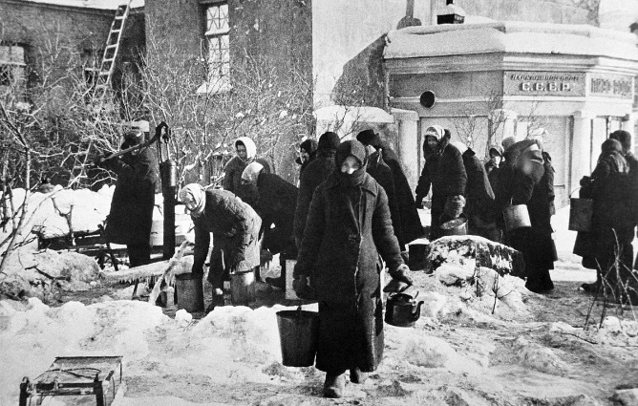
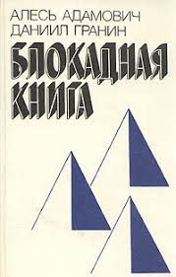
Документальная хроника блокады Ленинграда, в которой, основываясь на большом фактическом материале – документах, письмах, воспоминаниях ленинградцев, переживших блокаду, авторы рассказывают о мужестве защитников города, о героических и трагических днях обороны Ленинграда в годы Великой Отечественной войны. Авторы собрали 200 рассказов блокадников, которые были записаны на магнитофонную ленту.
- Адамович, А. Хатынская повесть. О войне и о мире [Текст]: повесть, публицистика / Алесь Адамович. – М.: Военное издательство, 1982. – 320с.
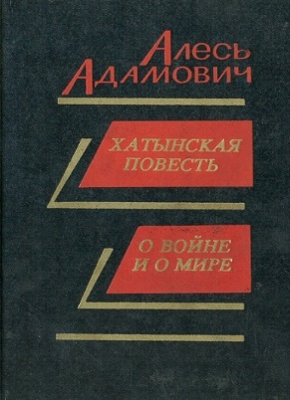
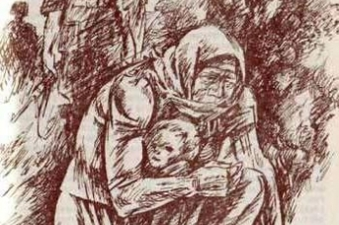

В «Хатынской повести» бывший партизан Флера вспоминает события прошедшей войны. Публицистические произведения «О войне и о мире» - это размышления писателя о собственном творчестве и исследование проблемы изображения судьбы народной, достоверности использования документального материала в художественном произведении.
- Алексеев, М. Солдаты [Текст] / М. Алексеев. – М.: Молодая гвардия, 1958. – 550с.
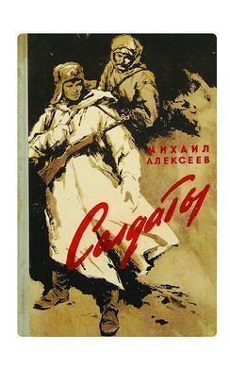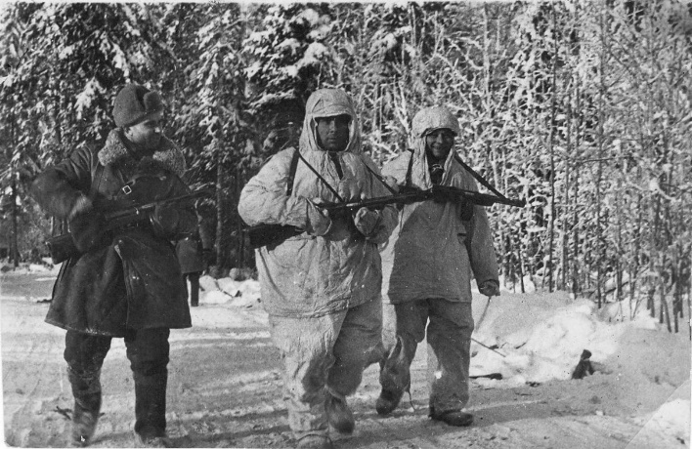
Роман известного российского писателя, ветерана Великой Отечественной войны Михаила Алексеева «Солдаты» рассказывает о разведчиках. В нем есть все: и увлекательный сюжет, и глубокая достоверность, а главное - берущая за сердце правда о войне, о тех ее страницах, которые малоизвестны, забыты, ушли в тень вместе с безвестными героями.
- Ананьев, А.А. Танки идут ромбом [Текст]: роман, повесть / Анатолий Ананьев. – М.: Сов. Россия, 1986. – 320 с. – (Подвиг).
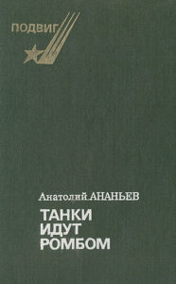
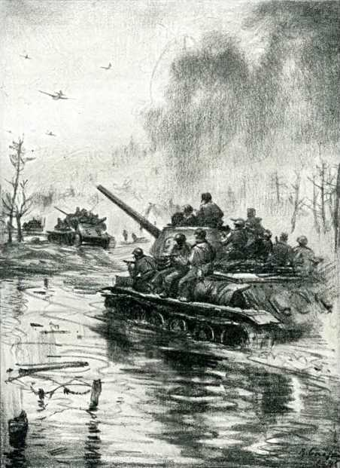

В книгу входят роман «Танки идут ромбом», удостоенный Государственной премии РСФСР им. М. Горького, и повесть «Малый заслон», связанные темой патриотизма, героизма советских людей. В романе рассказано об одном из крупнейших сражений Великой Отечественной войны - Курской битве; в повести - о героизме солдат, выдержавших неравный бой близ города Калинковичи и отбивших танковые атаки врага.
- Ардаматский, В.И. «Грант» вызывает Москву [Текст]: повести / В.И. Ардаматский; Худож. В. Борисов. – М.: СП «Диана» – «Печатное дело», 1994. – 464с. – (Серия «Совершенно секретно»).
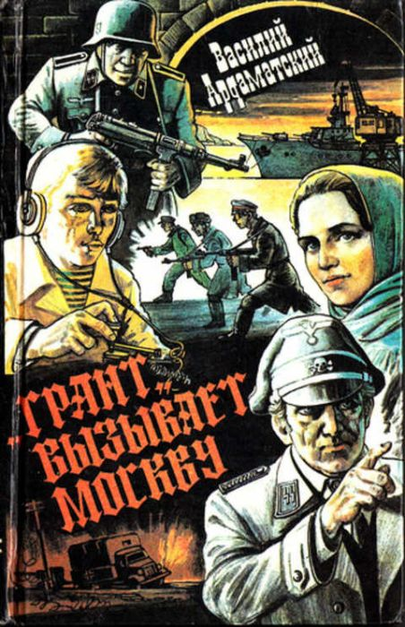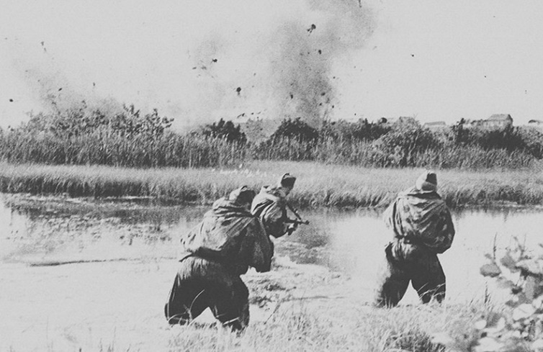
Не обращая внимания на обстрелы и бомбежки, торопится на юг Игорь Шрагин. Ему нужно попасть в далекий южный город до того, как туда ворвутся немецкие полчища…
Широко известный роман признанного классика приключенческого жанра о деятельности советского разведывательно-диверсионного центра в тылу гитлеровских армий.
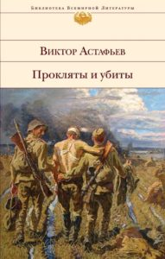
- Астафьев, В. Прокляты и убиты [Текст]: роман / Виктор Астафьев. – М.: Вече, 1994. – 512с.
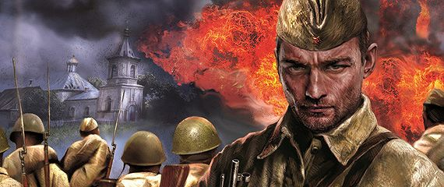

Роман «Прокляты и убиты» вынашивался автором более полувека и, несмотря на обилие литературы о Великой Отечественной войне, все же явился воистину откровением о России, о взаимоотношениях русских людей с людьми других национальностей. Роман В. П. Астафьева «Прокляты и убиты» – одно из самых драматичных и правдивых произведений о солдатах Великой Отечественной войны. Этим романом писатель подвел итог своим размышлениям о войне как о «преступлении против разума».
- Бакланов, Григорий. Июль 41 года [Текст] / Григорий Бакланов. – М.: ВАГРИУС, 2004. – 350с.
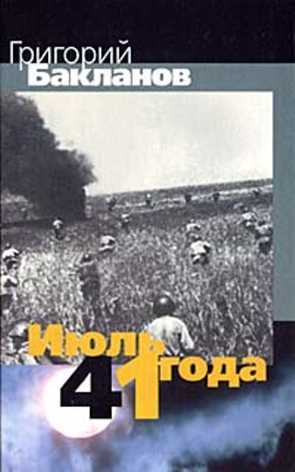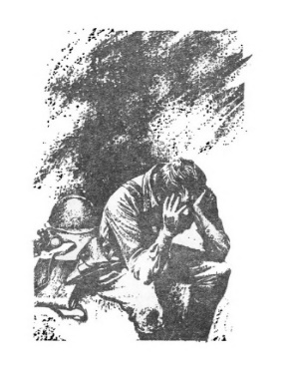
Судьба простого человека на фронте - главная тема произведений о войне, написанных Григорием Баклановым, воевавшим в годы Великой Отечественной войны. В повести «Июль 41 года» автор рассказал не только о событиях начала войны, но и сделал попытку интерпретировать их в историкополитическом аспекте, поднял тему ответственности Сталина за поражения Красной Армии.
- Бакланов, Г. Я. Навеки – девятнадцатилетние [Текст]: повесть. – М.: Детская литература, 2010. - 205с. – (Школьная библиотека).
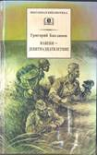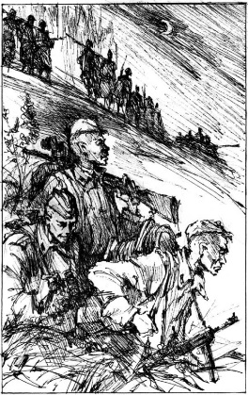
Книга о тех ребятах, которые остались на войне навеки девятнадцатилетними. Из ста парней, уходивших на фронт в этом возрасте, назад возвращались только трое. Кто думал, что вчерашние юные школьники проявят такой героизм, подвиг, бесстрашие и любовь к своей отчизне, пожертвовав ради нее самым дорогим?
- Бек, А.А. Волоколамское шоссе [Текст]: роман / А.А. Бек. – М.: Советская Россия, 1984. – 528с. – (Подвиг).
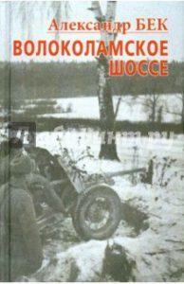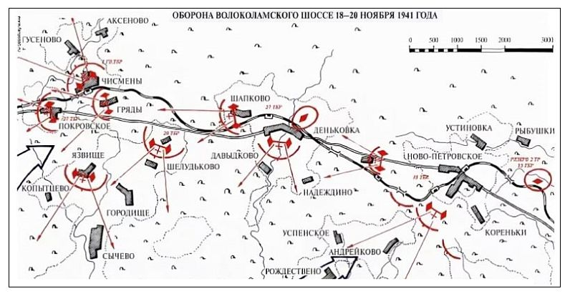
Александр Бек с октября 1941 года в качестве военкора находился в войсках, оборонявших Москву на Волоколамском направлении. Здесь в январе 1942 года под впечатлением от пребывания в дивизии генерала И. Панфилова родился замысел главной книги А. Бека о войне – тетралогии «Волоколамское шоссе», состоящей из взаимосвязанных, но имеющих самостоятельное значение повестей. Повести посвящены героическому подвигу батальона панфиловцев, стойко и мужественно защищавших Москву суровой осенью 1941 года.
- Бирюков, Н.З. Чайка [Текст]: роман / Н.З. Бирюков. – М.: Детская литература, 1988. – 399с.
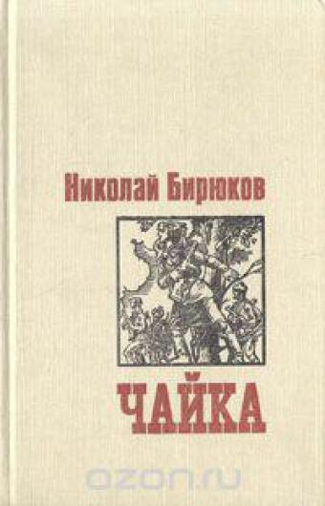
Роман о комсомолке-партизанке, погибшей при исполнении задания во время Великой Отечественном воины Прототипом героини стала Герой Советского Союза, отважная Лиза Чайкина.
- Богомолов, В. Иван. Зося [Текст]: повести / В. О. Богомолов; ред. И. Плахотникова; худ. В. Алексеев. – М.: Современник, 1985. – 78 с.: ил.
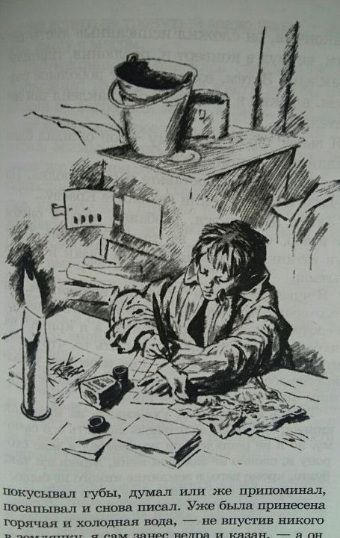
Захватывающие картины боя, грохот танков, ураганная стрельба... Ничего этого в этих повестях нет. «Иван» и «Зося» – это война, но другие ее мгновения: почти тихие, почти мирные. Почти тихие мгновения, но все той же войны. Жестокая, разрущающая и убивающая сила нависает над этими мгновениями.
- Богомолов, В.О. Момент истины (В августе сорок четвертого...) [Текст]: роман / В.О. Богомолов. – М.: Воениздат, 1988. – 413с.: ил.
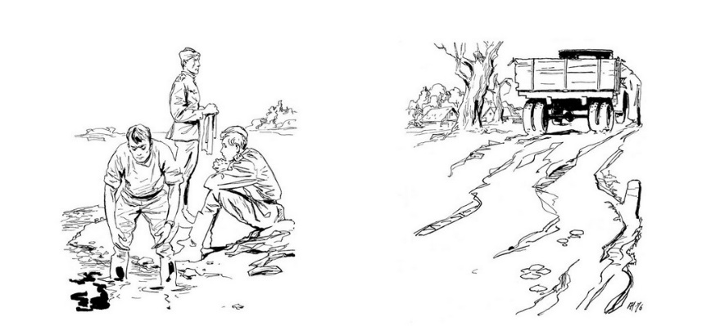
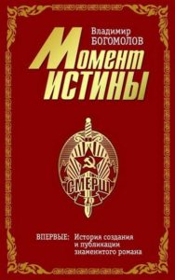
Роман «Момент истины» является международным бестселлером и переведен более чем на 50 иностранных языков. Он признан одной из лучших книг о Великой Отечественной войне, советской государственной и военной машине и людях того времени. В роман включены документальные материалы из архива В. О. Богомолова, относящиеся как к творческой биографии самого писателя, так и к «биографии» книги, рассказывающие о её трудном пути к читателю и борьбе В. О. Богомолова с военной цензурой и цензурой КГБ.
- Бондарев, Ю. Батальоны просят огня: Последние залпы [Текст]; повести / Юрий Бондарев. – М.: Современник, 1984. – 334, [2]с.
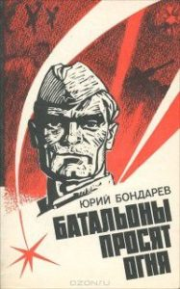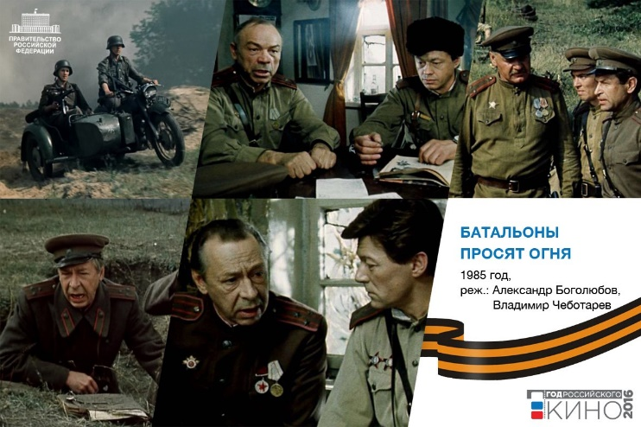
Повесть Ю. Бондарева «Батальоны просят огня» рассказывает о боях в первые дни форсирования Днепра, об офицерах и солдатах, оказавшихся в сложной обстановке на небольшом захваченном ими плацдарме. В штабе армии отменен приказ о прорыве. Оказавшиеся в окружении противника батальоны остаются без огневой поддержки. Солдаты стоят насмерть. Прорваться к своим удается немногим. Писатель с предельной достоверностью рисует суровый быт и детали войны, батальные сцены, воссоздает захватывающий и вместе с тем естественный драматизм ситуации.
- Бондарев, Ю. Горячий снег [Текст]: роман / Юрий Бондарев. – Москва: АСТ, Транзиткнига, 2004. – 413с. – (Мировая классика).

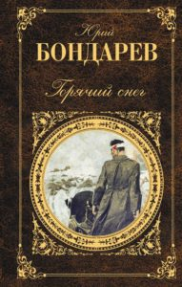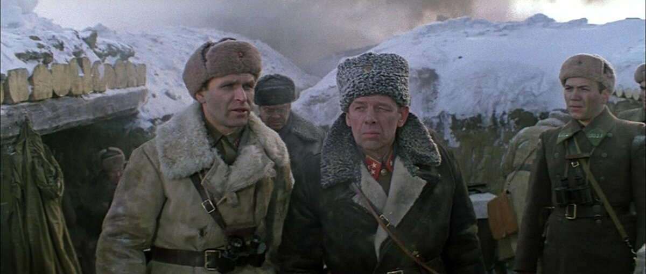
Действие романа происходит на Сталинградском фронте – там, где принял свой первый бой и сам Юрий Бондарев. Под Сталинградом насмерть встала артиллерийская батарея, преграждая путь танковым дивизиям генерала Манштейна. От итога операции зависит успех Сталинградской битвы и, может быть, даже исход войны. Морозные стылые зори, круговорот крови и ужаса, стремление выжить, невозможность отступить. И среди всего этого теплится в душах героев простое желание любить и быть любимыми, которое сильнее страха смерти и приближающихся немецких танков.
- Бочарова, З. Память грозных лет [Текст] / З. Бочарова. – Гуково, 1997. – 288с.
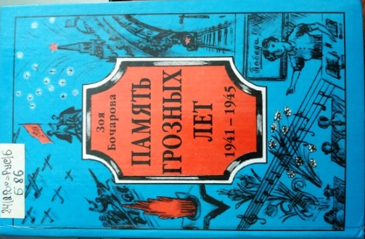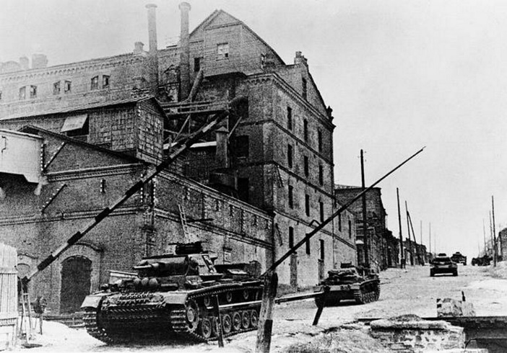
Тематика поэтических произведений в книге – это Великая Отечественная война, бьющая в самое сердце моих земляков. Лирика посвящена нашей донской природе и человеческим чувствам, а любители поэзии найдут стихи, посвящённые поэтам: Есенину, Лермонтову, Шолохову.
- Брянцев, Г., Медведев, Д. Конец осиного гнезда. Это было под Ровно [Текст] / Г. Брянцев, Д. Медведев. – М.: Детская литература, 1968. – 558с. – (Библиотека приключений).
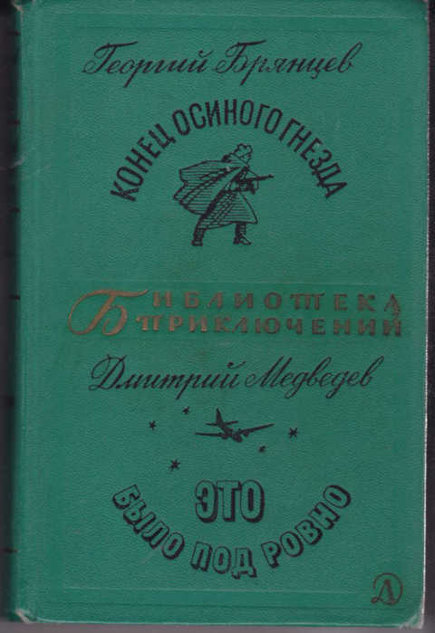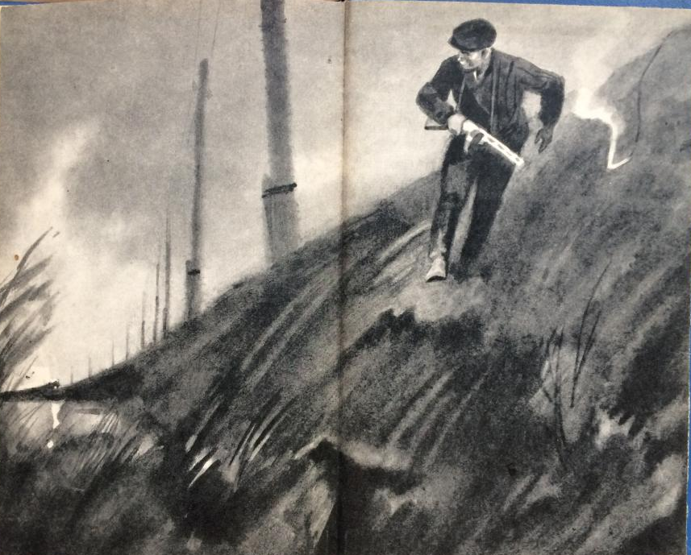
Роман «Конец осиного гнезда» - это новое слово в советской приключенческой литературе. Г. Брянцев изобразил действия разведчиков в стане врага с той убедительностью, которой мог достичь лишь тот, кто сам побывал в сходной ситуации. Повесть Дмитрия Николаевича Медведева «Это было под Ровно» рассказывает о переброске через линию фронта десантных партизанских отрядов, о том, как действовали эти отряды во время Великой Отечественной войны.

Быков, В.В. Дожить до рассвета [Текст]: повесть / Василь Быков. – М.: Детская литература, 1985. – 127с.: ил.

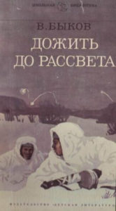
Автор, сам прошедший полями сражений, на протяжении всего творческого пути оставался верен главной теме своего творчества — испытаниям в годы Великой Отечественной войны, ведь именно в этих жесточайших условиях необходимости выбора определяется сущность человека. Как в бесчеловечных обстоятельствах сохранить человечность? Что спасать среди ужасов войны – тело или душу? Ради чего страдает человек, только ли для себя живет? На эти и другие вопросы ищут ответы герои Василя Быкова, выдающегося мастера военной прозы XX века.
- Быков, В. Сотников [Текст]: повесть / В Быков; Пер. с белорус. авт.; Предисл. В. Оскоцкого; Рис. А. Слепкова. – М.: Дет. лит., 1982. – 175 с.
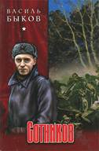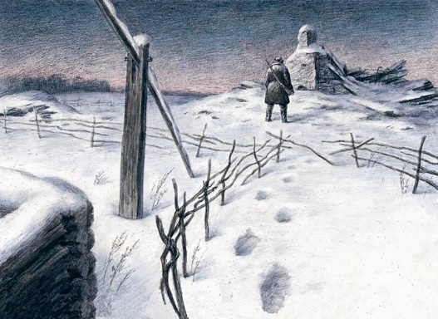
Повесть Василя Быкова «Сотников» - это взгляд автора в военные и послевоенные времена на тех, кто по какой-либо причине оказался в плену у фашистов или в сталинских лагерях. Случайная встреча с бывшим однополчанином, давно числившимся в списках без вести пропавших, заставила В. Быкова переосмыслить взгляд на некоторые вещи. Знакомый боец был долгие годы в плену у фашистов, активно сотрудничая с ними и надеясь когда-нибудь сбежать…
- Василенко, Г.И. Жертва [Текст]: роман / Г.И. Василенко. – Краснодар: Советская Кубань, 1994. – 288с.: ил.
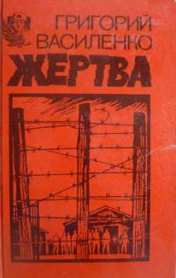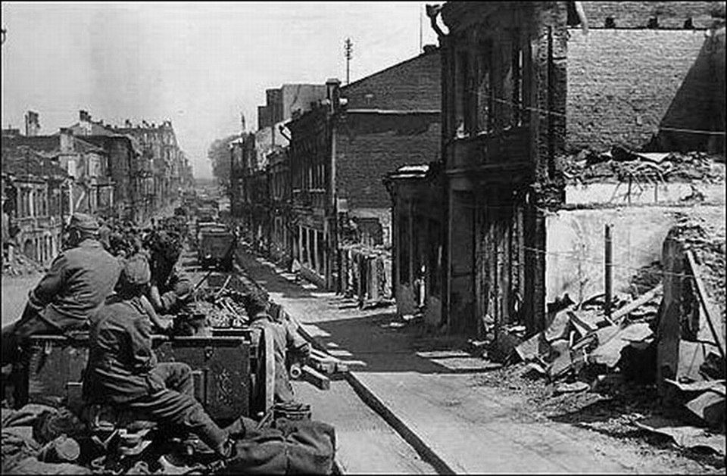
В новом романе автор остаётся верен своей теме – исполненный благородного риска и суровой необходимости. События, которые легли в основу сюжета, происходят в грозные дни оккупации Белоруссии и в послевоенный период, увиденные писателем с неожиданной стороны.
- Васильев, Б. А зори здесь тихие... [Текст]: повесть / Б. Васильев; М.: Детская литература, 1984. – 142с.
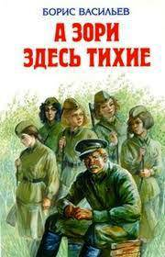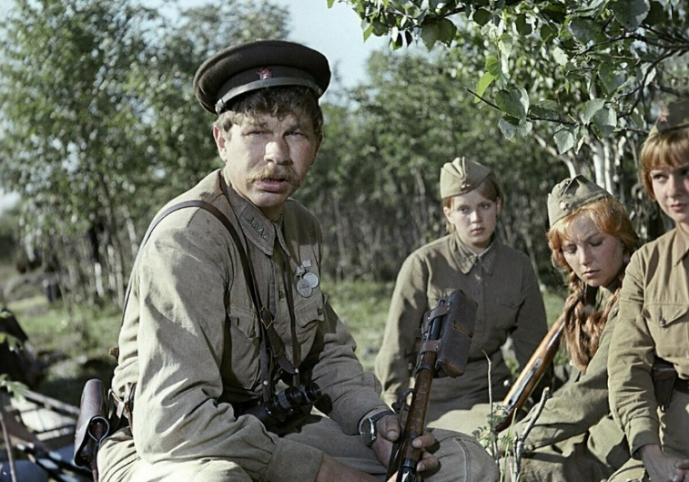
Повесть Бориса Васильева рассказывает о судьбах пяти самоотверженных девушек-зенитчиц и их командира во время Великой Отечественной войны. В прифронтовой полосе группа девушек вынуждена вступить в неравный бой с вражескими десантниками.
- Васильев, Б. В списках не значился [Текст]: роман / Борис Васильев. – М.: Эксмо, 2015. – 348, [2]с.
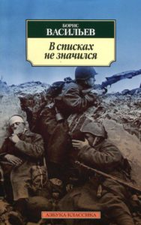
Роман, вошедший в золотой фонд литературы о Великой Отечественной войны, рассказывает о людях и событиях самого начала Великой Отечественной войны, защитниках Брестской крепости. Главный герой, лейтенант Николай Плужников – последний защитник легендарной Брестской крепости. Но не только о сопротивлении фашистам рассказывает книга – перед нами история о преданности, любви и смерти и, конечно, о настоящем подвиге…
- Васильев, Б. Л. Завтра была война [Текст]: повесть. – М.: АСТ-ПРЕСС, 1994. – 477с. – (Новая русская классика).
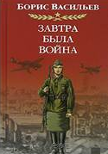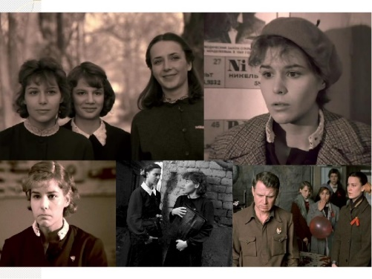
У весёлых и молодых ребят из 9 «Б» только что начались каникулы. Они хотели купаться и загорать жарким летом, а после, осенью, гордо пойти в десятый класс. Они мечтали, влюблялись, страдали и жили полной жизнью. Но внезапно начавшаяся война разрушила все надежды…
- Воробьёв, Е. Земля, до востребования [Текст]: роман / Е. Воробьёв. – М.: Советский писатель, 1976. – 702с.
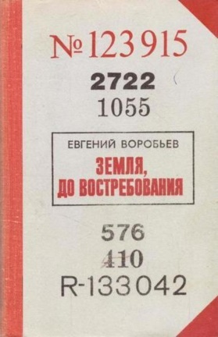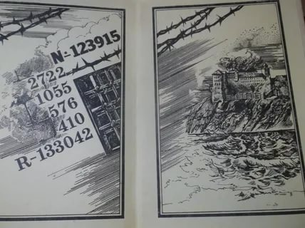
Роман «Земля, до востребования» посвящен судьбе выдающегося советского разведчика, Героя Советского Союза Льва Ефимовича Маневича (Этьена), умершего через пять дней после освобождения из концлагеря 9 мая 1945 года. С 1936 года Этьен жил во Франции под именем австрийского коммерсанта Конрада Кертнера. Он добывал секретные сведения о военной промышленности гитлеровской Германии, но накануне Второй мировой войны был арестован...
- Воробьев, К.Д. Убиты под Москвой [Текст]: повести и рассказы / К.Д. Воробьев; Рис. А. Тамбовкина. – М.: Детская литература, 2002. – 288с. – (Школьная библиотека).
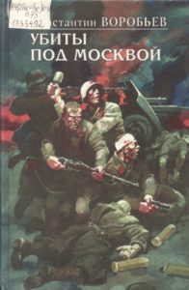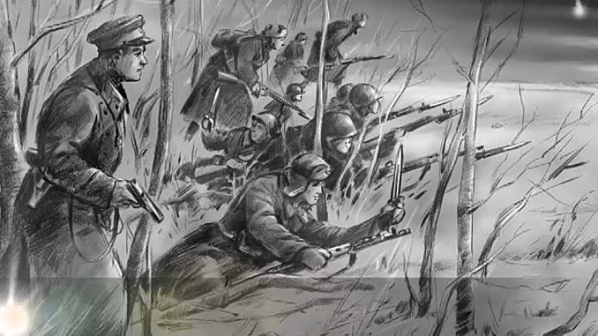
Книга писателя-фронтовика Константина Дмитриевича Воробьева повествует о событиях первых месяцев Великой Отечественной войны. Повесть поражает воображение читателя жестокой «окопной» правдой, рассказывая о героизме и мужестве простых солдат и офицеров – вчерашних студентов и школьников. В книге предельно правдивый, непредвзятый, зачастую шокирующий взгляд очевидца, участвовавшего в боях под Москвой зимой 1941 года, прошедшего все ужасы плена и фашистского концлагеря.
- Герман, Ю. Дорогой мой человек [Текст]: роман / Ю. Герман. – М.: Правда, 1990. – 624с.
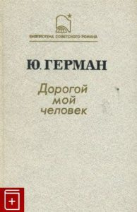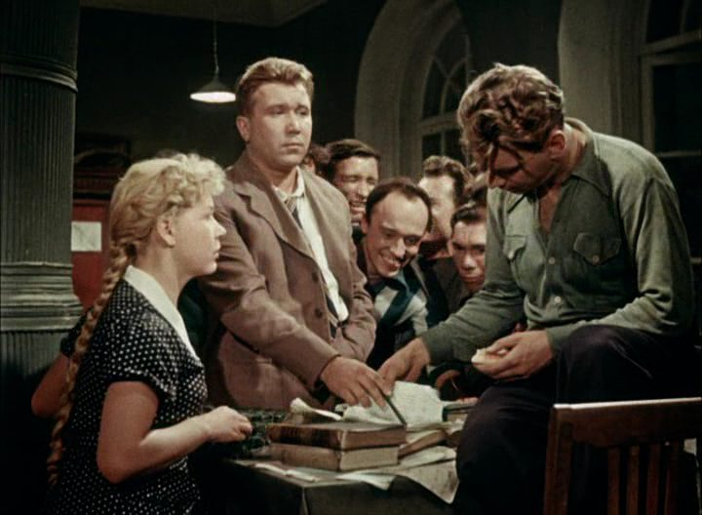
Герман необычайно детально описывает судьбу своего главного героя. Владимир Устименко – человек с большой буквы, избравший профессию, крайне важную в мирное время и просто бесценную в военные годы. Володя – талантливый хирург, несущий непосильную ношу, сутками спасая израненных солдат. Да, такие как он не направляли горящие самолеты на склады нацистов. Медики не убивали врага, они спасали жизни наших ребят, внося посильную лепту в общее дело. Немаловажную роль занимает любовная линия с непревзойденной сценой, где Володя оперирует Варю. Измотанный бесконечными сменами, он не сразу понимает, что перед ним тяжело раненная возлюбленная.
- Голубов, С. Когда крепости не сдаются [Текст]: роман в 2-х кн. К.1 / С. Голубов. – Петразаводск, 1963. – 534с.
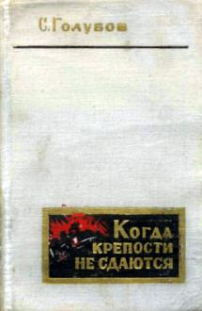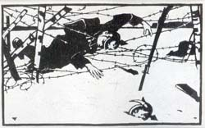
В романе «Когда крепости не сдаются», посвященном Великой Отечественной войне, Сергей Голубов ярко воспроизвел исключительное мужество и стойкость советских воинов в борьбе с врагами нашей Родины. И центре романа - генерал Дмитрий Карбышев. В начале войны в боях под Могилевом Карбышев попадает в плен. Гитлеровцы решают привлечь крупного советского военного деятеля и ученого на свою сторону и заставить его служить фашистской армии. Они пускают в ход все средства, но никакие угрозы и пытки не достигают их цели. После четырех лет безуспешной борьбы с непреклонным советским генералом озверевшие палачи решают покончить с Карбышевым. Генерал Дмитрий Карбышев до конца жизни сохранил честь и достоинство советского гражданина-коммуниста.
- Гранин, Д.А. Наш комбат [Текст] / Д.А. Гранин. – М.: АСТ; ВЗОИ, 2004. – 445, [3]с. – (Мировая классика).
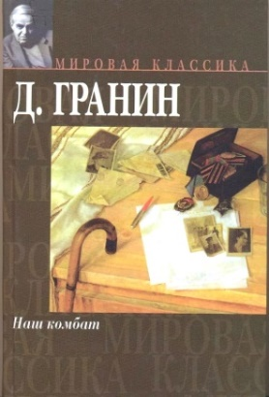
Через много лет после войны несколько бывших однополчан встречаются на том месте, где зимой 1941 года они отразили атаки гитлеровцев и не пустили их в Ленинград. Осматривая немецкие позиции, бывший комбат понимает, что позиции фашистов в этом месте были далеко не так сильны, как казалось, и их батальон мог бы не просто обороняться, а захватить немецкий «аппендицит», вклиненный в нашу оборону. Сколько людей остались бы живы, знай он тогда про некий овражек, и про то, что у немцев, оказывается, здесь не было железобетонных дотов... Что же делать с этим знанием теперь?
- Гроссман, В. Жизнь и судьба [Текст]: роман / В. Гроссман. – М.: АСТ: Олимп, 2001. – 880с. – (Отражение ХХ век).
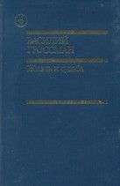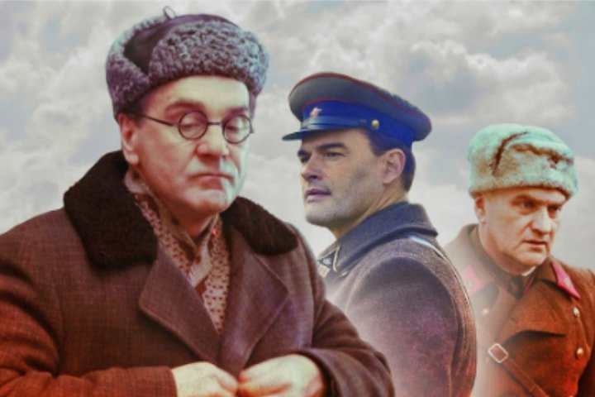
Рукопись романа «Жизнь и судьба», носящего резко антисталинский характер, была конфискована и увидела свет лишь в 1980 году. Книга рассказывает о судьбах людей, оказавшихся в той или иной степени причастными к истории Сталинградской битвы. Это не только бойцы, принимающие непосредственное участие в сражении, но и люди, которые оказались в городе под обстрелом в самом центре событий. Простые люди, совершенно не готовые к тяготам войны, проявляли себя совершенно по-разному в этих условиях. Но каждый свято верил, что победа неизбежна, что мы уже сильней фашистов и отступать дальше некуда.
- Гусаров, Д.Я. За чертой милосердия. Цена человеку [Текст] / Д.Я. Гусаров. – М.: Известия, 1984. – 720с.: ил. – (Библ. серия).
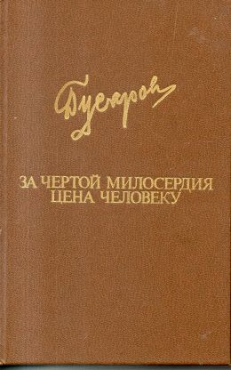
Роман-хроника лауреата Госпремии Карельской АССР Д.Я. Гусарова «3а чертой милосердия» рассказывает о героической и трагической судьбе партизанской бригады, действовавшей в немыслимо тяжких условиях на оккупированной врагом территории Карелии.
- Закруткин, В.А. Матерь человеческая [Текст]: повесть и рассказ / В.А. Закруткин. – М.: Профиздат, 1988. – 160с. – (Школьная б-ка).
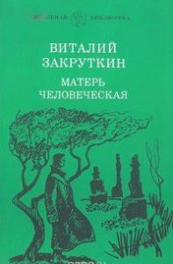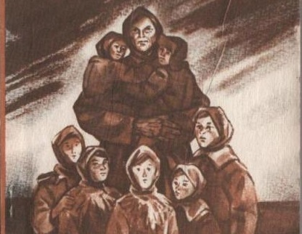
Есть книги, которые, прочитав один раз, невозможно забыть всю жизнь. Они становятся мерилом человеческих ценностей. К ним возвращаешься каждый раз, когда очень трудно, и они дают надежду и силы жить, преодолевать невзгоды и смотреть вперёд. «Матерь человеческая» именно такая книга. Война определила судьбу писателя. Дороги военного корреспондента оказались очень длинными — от Дона до штурма Берлина. В его памяти застыло слишком много картин из панорамы жизни и смерти. В основе повести «Матерь человеческая» лежит рассказ о судьбе реальной русской женщины.
- Игнатов, П. Записки партизана [Текст] / П. Игнатов. – М.: Московский рабочий, 1973. – 696с.
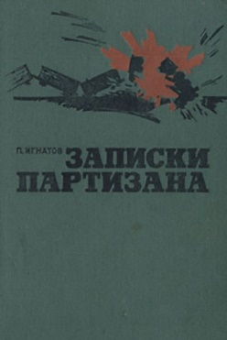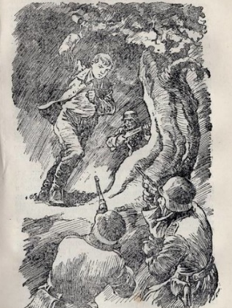
Книга написана бывшим командиром партизанского отряда, в годы Великой Отечественной войны боровшегося с гитлеровскими захватчиками на Кубани в предгорьях Кавказа. Отряд этот был не совсем обычным: в него входили инженеры, рабочие высокой квалификации, технические служащие, ставшие минерами-диверсантами. Во вражеском тылу они взрывали мосты, электростанции, склады, пускали под откос эшелоны с боевой техникой.
- Ильина, Е. Я. Четвертая высота [Текст]: повесть. – М.: Детская литература, 1989. – 336с.: ил.
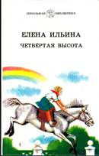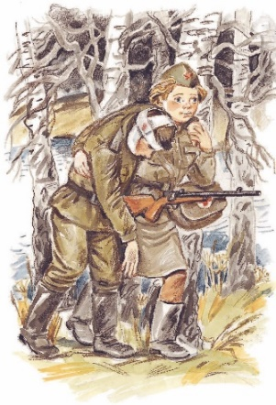
Повесть о герое Великой Отечественной войны Гуле Королёвой, о её детстве, школьных годах, о том, как она побывала в Артеке, как снималась в фильмах, о её юности и трагической гибели. Её четвёртой, посмертной, высотой стал холм в селе Паньшино…
- Каверин, В. Два капитана [Текст] / В. Каверин. – М.: Эксмо, 2008. – 608с.: ил.
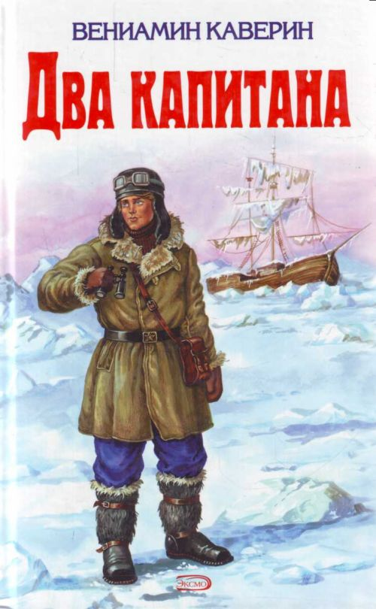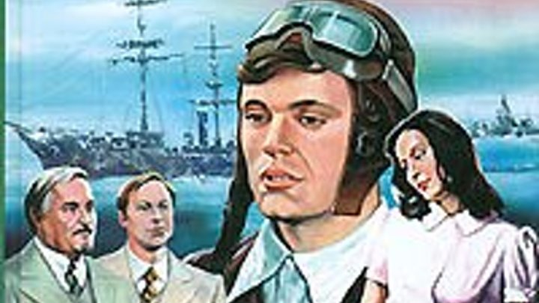
С детских лет Саня Григорьев умел добиваться успеха в любом деле. Он вырос мужественным и храбрым человеком. Мечта разыскать остатки экспедиции капитана Татаринова привела его в ряды летчиков-полярников. Жизнь капитана Григорьева полна героических событий: он летал над Арктикой, сражался против фашистов. Его подстерегали опасности, приходилось терпеть временные поражения, но настойчивый и целеустремленный характер героя помогает ему сдержать данную себе еще в детстве клятву: «Бороться и искать, найти и не сдаваться».
- Казакевич, Э. Весна на Одере [Текст]: повести / Э. Г. Казакевич. – М.: Художественная литература, 1988. – 541, [2]с.
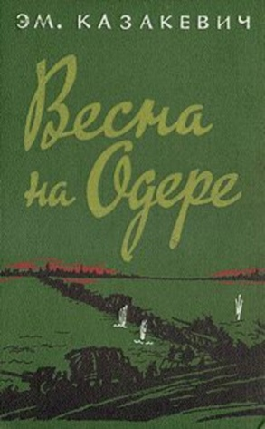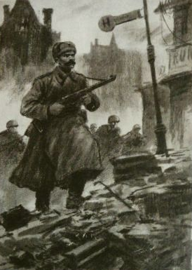
Роман «Весна на Одере» Эммануила Казакевича (1913–1962) посвящен последнему периоду Второй мировой войны. Среди героев романа нашли свое отражение главнокомандующие Жуков, Конев и Рокоссовский.
- Казакевич Э. Звезда [Текст]: Повесть / Э. Г. Казакевич; Предисл. А. Твардовского. – Ставрополь: Кн. изд-во, 1984. – 80 с. – (Школьная библиотека).
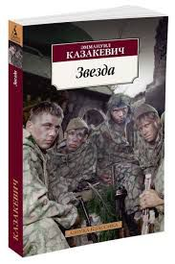
Повесть «Звезда» – одно из самых эмоционально проникновенных и трагических произведений русской литературы о Великой Отечественной войне. Задуманная во время Ковельской наступательной операции, эта повесть стала всемирно известной, в России переиздавалась несчетное количество раз. Взвод разведчиков лейтенанта Травкина здорово потрепало. Еще недавно 18 старых проверенных бойцов составляли его костяк. Теперь же их осталось всего двенадцать, остальные – новобранцы, непроверенные в бою, темные лошадки. Прибывший в расположение дивизии начальник разведотдела армии сообщил, что немцы готовят перегруппировку войск и следует послать разведгруппу, чтобы определить наличие резервов и таков у врага. Лейтенанту Травкину предстоит определить состав и возглавить группу разведчиков.
- Калинин, А. От военного корреспондента «Комсомолки» [Текст] / А. Калинин. – Ростов н/Д.: Омега–Принт, 2009. – 352с.
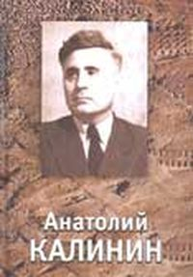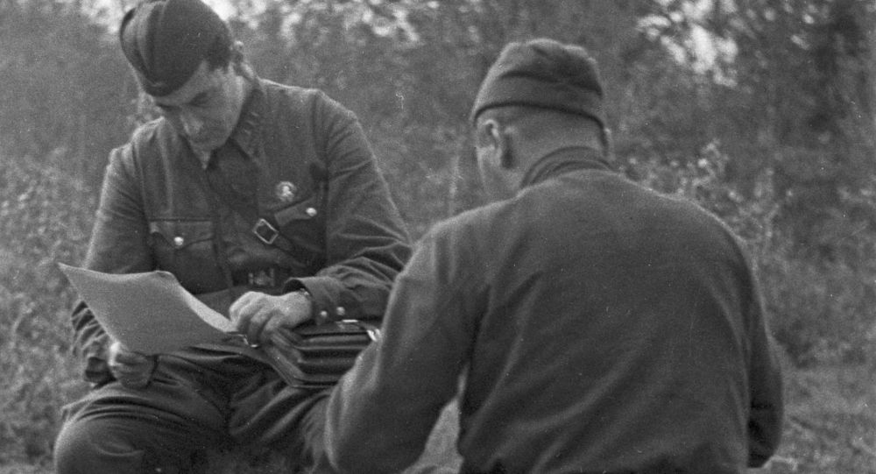
Под одной обложкой собраны уникальные документы военного времени. В книгу вошли как уже опубликованные, так и неизвестные читателю материалы, опубликованные в газете за подписью Анатолия Калинина.
- Асадов, Э. А. Зарницы войны [Текст]: стихи, поэмы / Э.А. Асадов; послесл. С. Баруздина; худож. В. Н. Рыжов. - М.: Воениздат,1989. – 463с.
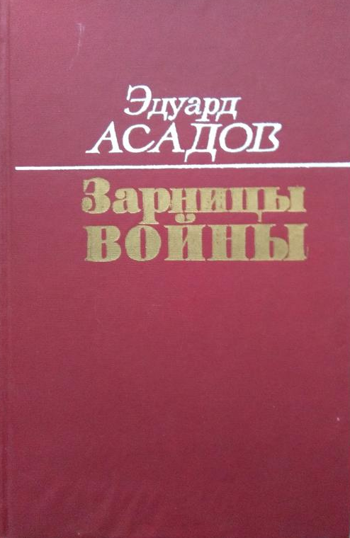
Эдуард Асадов относится к тому поколению фронтовиков Великой Отечественной, которые ходили в атаку, вооруженные не только пулей, штыком и снарядом, но и блокнотом с только что рожденными стихами. Поэтому в его талантливой лирике светится отблеск священного Вечного огня, а стихи и поэмы о войне - глубокие, проникновенные и задушевные - по сей день любимы отечественным читателей
- Карпов, В.В. Полководец [Текст]: повесть / В.В. Карпов. – М.: Советский писатель, 1985. – 528с.
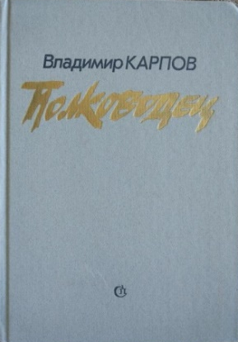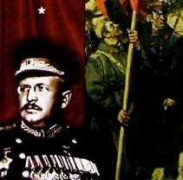
Книга известного советского писателя Владимира Карпова рассказывает об одном из замечательных полководцев, генерале армии Иване Ефимовиче Петрове, руководителе обороны Одессы и Севастополя, командующем войсками, освобождавшими Кавказ. И.К.Петров завершил свой боевой путь в боях за Прагу и Берлин. Это человек сложной судьбы, глубоких военных знаний, истинный патриот нашей Родины, отмеченный высоким званием Героя Советского Союза.
- Катаев, В. П. Сын полка [Текст]: повесть / В.П. Катаев; худож. И. Гринштейн. – М.: Детская литература, 1973. – 255с.: ил. – (Школьная библиотека).
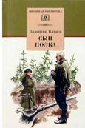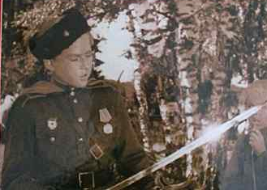
Повесть о Ванечке Солнцеве, сыне полка – одиноком мальчугане, найденном в окопах советскими солдатами. Солдаты относятся к мальчику, как к родному сыну – кормят его, шьют одежду по росту. Особенно трогательна сцена прощания разведчиков с Иваном, когда они (будто отцы и братья) собирают мальчика в дальний путь, укладывая в его торбочку мыло, хлеб и погоны погибшего офицера.
- Ковпак, С.А. От Путивля до Карпат [Текст] / С.А. Ковпак. – Литературная запись Е. Герасимова. – М.: Детская литература, 1970. – 158с. – (Школьная библиотека).
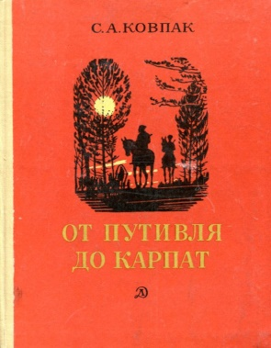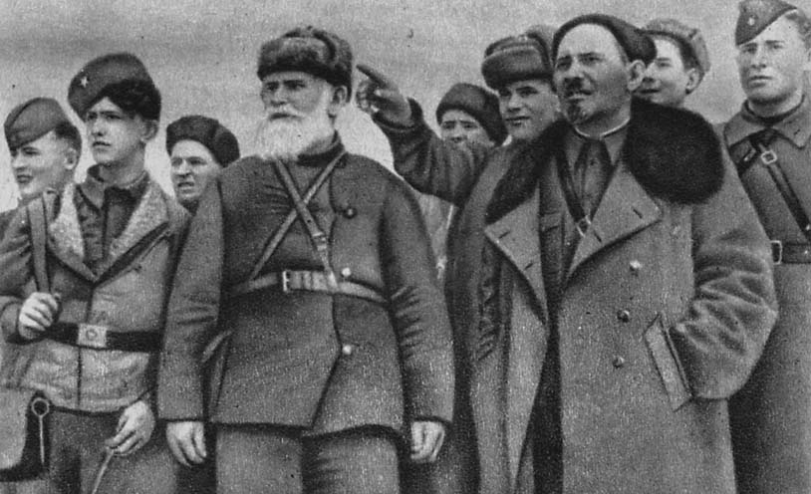
Книга мемуаров командира Сумского партизанского соединения в Великую Отечественную войну, дважды Героя Советского Союза, генерал-майора Сидора Ковпака в литературной записи Евгения Герасимова.
- Кожевников, В. Годы огневые [Текст] / В. Кожевников. – М.: Советская Россия, 1972. – 540с.
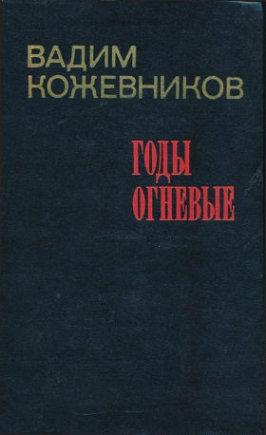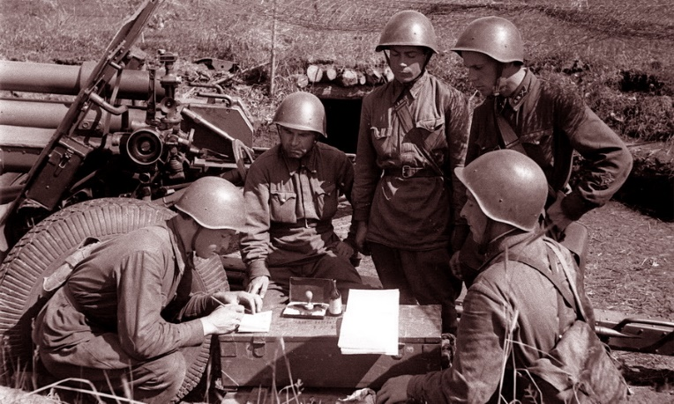
Сборник публицистических произведений разных лет. В книгу входят очерки периода Великой Отечественной войны, литературные портреты героев 30-х годов и послевоенных пятилеток, путевые дневники и зарисовки из разных стран мира.
- Кожевников, В. Щит и меч [Текст] / Вадим Кожевников. – М.: Альфа-книга, 2013. – 823с.
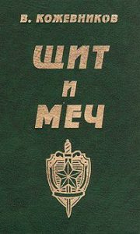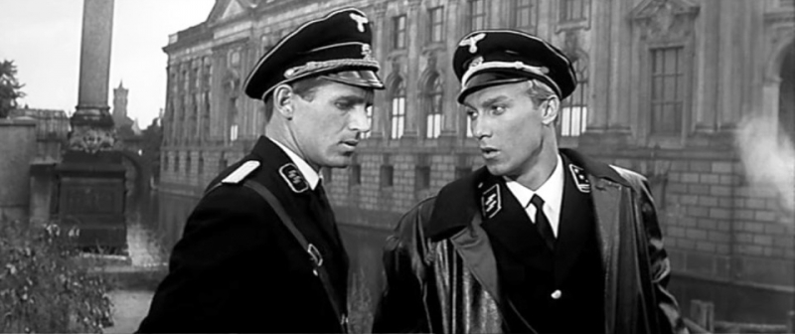
Роман известного писателя Вадима Кожевникова – дань уважения смертельно опасной работе советской разведки в годы Второй мировой войны. Главный герой – Александр Белов. По долгу службы должен принять облик врага своей Родины и, ежеминутно рискуя жизнью, вести трудную борьбу в тылу врага. События первой книги эпопеи охватывают тридцатые годы прошлого века и начало войны, действие происходит на территориях прибалтийских государств, где орудуют агенты едва ли не всех европейских разведок и где начинается превращение главного героя из романтика-идеалиста в хладнокровного профессионала.
- Кожухова, О. Ранний снег [Текст] / О. Кожухова. – М.: Художественная литература, 1973. – 608с.
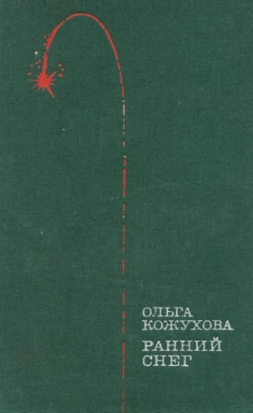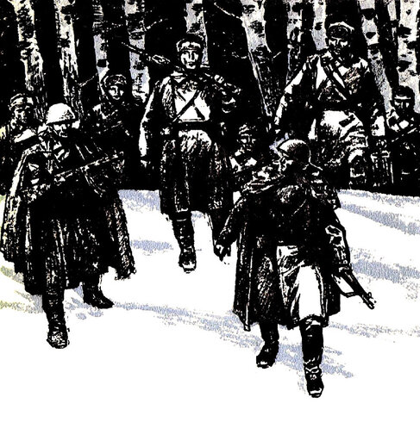
Книга посвящена боям под Москвой в 1941 году. Ее герои - три девушки-фронтовички, прошедшие по нелегким дорогам войны. Их судьбы, взаимоотношения прослежены автором от периода войны до наших дней. Читатель найдет в книге запоминающиеся картины сражений, солдатских будней и мощного наступления наших войск. Убедительны и зримы в своей реальности образы офицеров Марчика, Петрякова, Кедрова. Достоинство романа в осмыслении военного опыта с мирных дистанций последующих десятилетий.
- Кондратьев, В. Сашка [Текст]: повесть / Вячеслав Кондратьев; Худож. В. Гальдяев. - М.: Современник, 1986. – 140, [1]с.: ил.
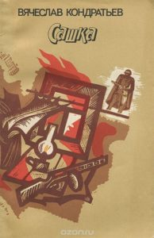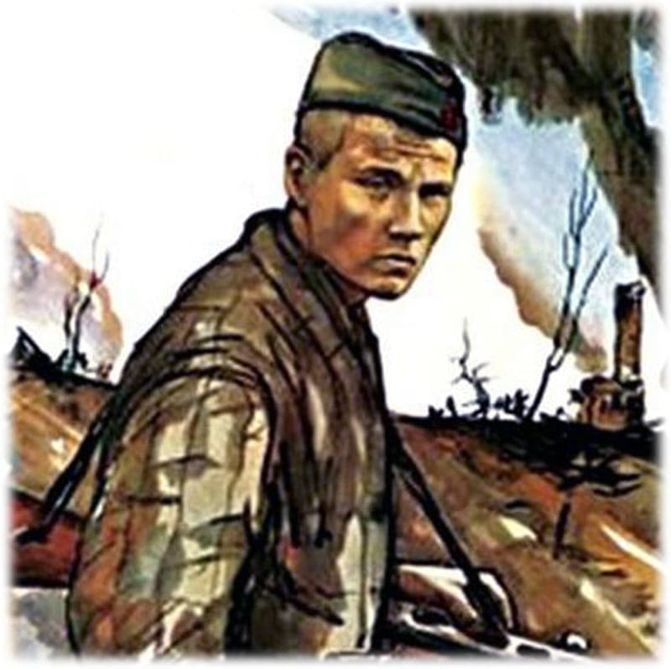
Военная проза Вячеслава Кондратьева пропитана воспоминаниями автора о собственной фронтовой юности. Его персонажи – обычные парни, не рвущиеся в герои и не мечтающие о славе, но человечные и честные, какими бывают двадцатилетние мальчишки. Они влюбляются, ссорятся, обижаются, решают проблемы морального выбора, пока вокруг грохочет война. «Это история человека, оказавшегося в самое трудное время в самом трудном месте и на самой трудной должности солдатской» – так Кондратьев характеризует свою повесть «Сашка». И главное, чего хотят солдаты, – жить без войны.
- Котов, М.И., Лясковский, В.Г. На Южном фронте [Текст]: Героическая повесть / М.И. Котов, В.Г. Лясковский. – Ростов н/Д.: Книжное издательство, 1976. – 304с.

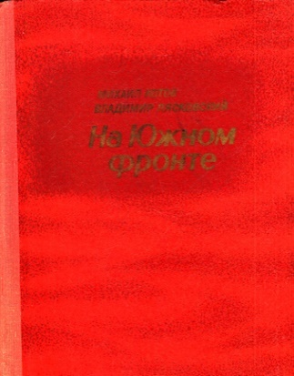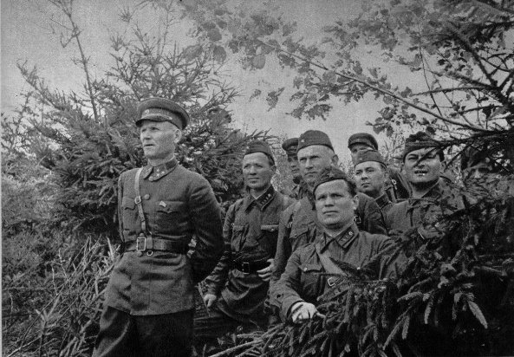
Книга знакомит читателя с событиями осени 1941 года, когда под Ростовом шли ожесточенные бои с немецко-фашистскими захватчиками.
В центре повести - подвиг батареи под командованием Сергея Оганяна.
В этой книге читатель встретится с бригадным комиссаром, а ныне Маршалом Советского Союза Л. И. Брежневым, маршалом С.К. Тимошенко, генералами, офицерами, рядовыми участниками сражений.
Книга содержит вклейки с документальными фотографиями. Фронтовые снимки Л.И. Брежнева из архива В.Д. Щербатых.
- Кузнецов, А. Бабий яр [Текст]: роман-документ / А. Кузнецов. – К.: МИП «Обериг», 1991. – 352с.
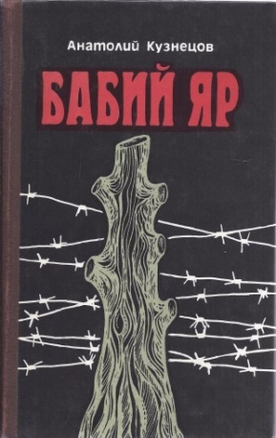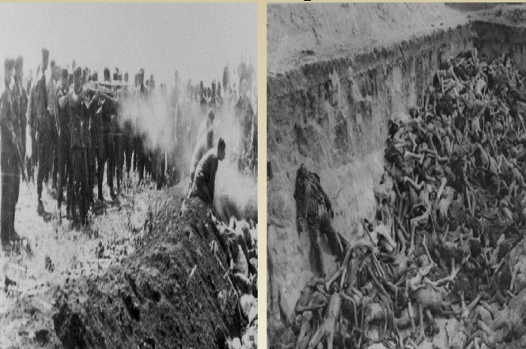
«Бабий Яр» — документальный роман русского писателя Анатолия Кузнецова, основанный на воспоминаниях детства автора. Анатолий Кузнецов, уроженец Киева, в 1941 году вместе со своей матерью, дедом и бабушкой, не успел эвакуироваться из родного города. В течение двух лет Кузнецов прожил в Киеве, где стал свидетелем зверств немецких оккупантов в отношении мирного населения.
- Курочкин, В. На войне как на войне [Текст] / В. Курочкин. – М.: Вагриус, 2004. – 256с.
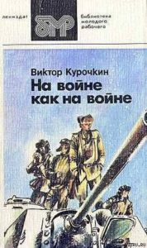
Имя В. Курочкина, одного из самых самобытных представителей писателей военного поколения, хорошо известно читателю по пронзительной повести «На войне как на войне», в которой автору, и самому воевавшему, удалось показать житейскую обыденность военной действительности и органично существующий в ней истинный героизм. Героев повести В. Курочкина «На войне как на войне» убедительно создали в одноименном художественном фильме знаменитые М. Кононов, О. Борисов, В. Павлов, Ф. Одиноков.
- Левченко, И. Капли военной грозы [Текст] / И. Левченко. – М.: Советская Россия, 1973. – 399с.
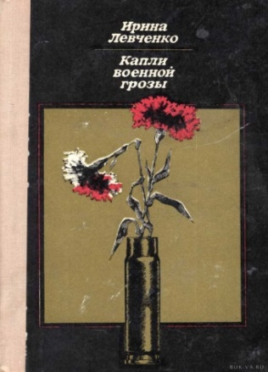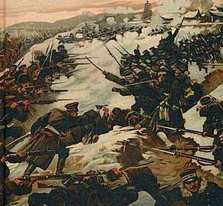
Книга Героя Советского Союза, одной из немногих женщин-танкистов, окончивших Бронетанковую академию включает повесть «Счастливая», «Фронтовые были», сборник рассказов 'Имена неизвестны', публицистику, очерки.
- Левченко, И.Н. Повесть о военных годах [Текст] / И.Н. Левченко. – М.: Советская Россия, 1983. – 384с. – (Подвиг).
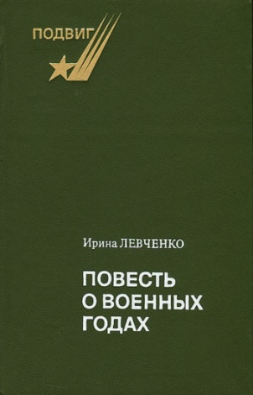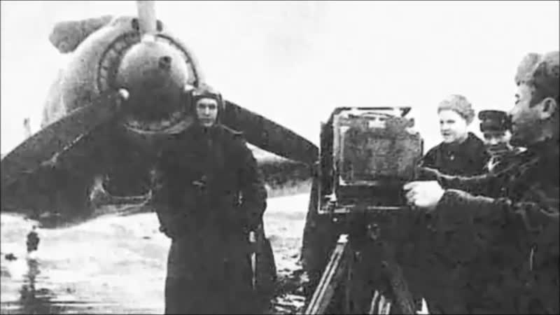
Повесть Героя Советского Союза, участницы Великой Отечественной войны И. Левченко (1924–1973 гг.) носит автобиографический характер, рассказывает о московской школьнице, которая, окончив Бронетанковую академию, прошла дорогами войны, показывает героизм и мужество советского народа в защите Родины.
- Лиханов, А. А. Крёсна [Текст]: повесть / А. А. Лиханов; рис. Д. Полякова. – М.: Детство. Отрочество. Юность, 2007. – 95 с.: ил.
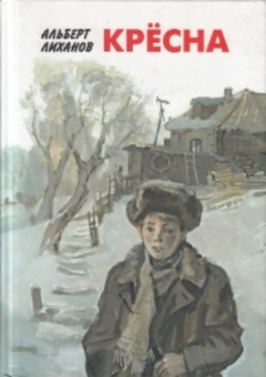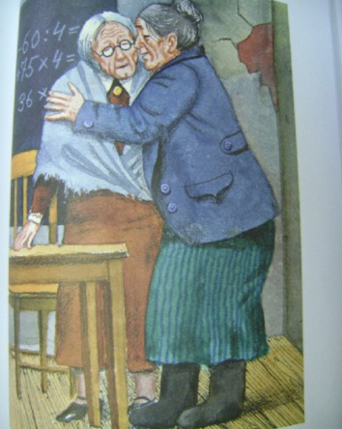
Лирическая повесть известного писателя рассказывает о детстве ребятишек, которые пошли в школу в трудное и скудное военное время. Их пожилая учительница, крёстная очень многих своих бывших учеников, как может оберегает своих маленьких питомцев, скрашивает их существование, отдаёт им тепло своего сердца. Этот урок доброты они запоминают на всю оставшуюся жизнь. Учительница как бы становится крёстной всему классу. Для среднего и старшего школьного возраста.
- Лукницкий, П. Ленинград действует… [Текст] / П. Лукницкий. – М.: Советский писатель, 1971. – 599с.
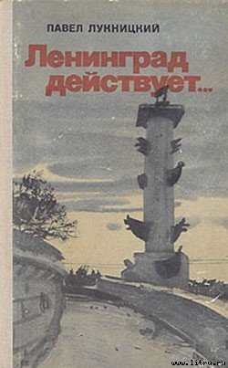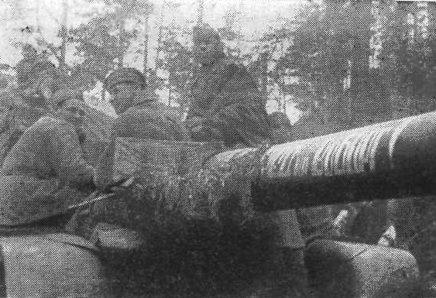
В годы Отечественной войны писатель Павел Лукницкий был специальным военным корреспондентом ТАСС по Ленинградскому и Волховскому фронтам. В течение всех девятисот дней блокады Ленинграда и до полного освобождения Ленинградской области от оккупантов, постоянно участвуя в жизни города-героя и во многих боевых операциях — сначала при активной обороне, а потом в наступлении, — писатель систематически, ежедневно вел подробные дневниковые записи, которые и составили ныне три книги эпопеи «Ленинград действует...». В них дана широкая картина гигантской битвы, жизни и быта героических защитников Ленинграда. Содержание эпопеи составляют только подлинные факты.
- Медведев, Д. Сильные духом [Текст]: роман / Д. Медведев. – М.: Советский писатель, 1975. – 471с.
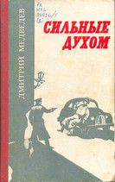
В книге прославленного командира партизанских отрядов Героя Советского Союза Дмитрия Николаевича Медведева рассказывается о бесстрашных рейдах народных мстителей, в глубоком тылу врага громивших немецко-фашистских захватчиков на Брянщине и в лесах Западной Украины в 1941–1944 годах.
- Некрасов, В. В окопах Сталинграда [Текст]: повесть / В. Некрасов. – СПб: Лениздат, 2004. – 384с.
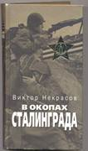
Роман рассказывает о военных событиях сталинградского периода. Главное в произведении - правда о бесчеловечности войн, «справедливых» и «несправедливых». На поверхности повествования - военный быт и народный героизм, увиденный глазами интеллигента. Книга, ставшая классической, по которой можно и нужно изучать правдивую историю войны.
- Никулин, М. Миусские повести [Текст] / М. Никулин. – Ростов н/Д.: Ростовское книжное издательство, 1975. – 392с.
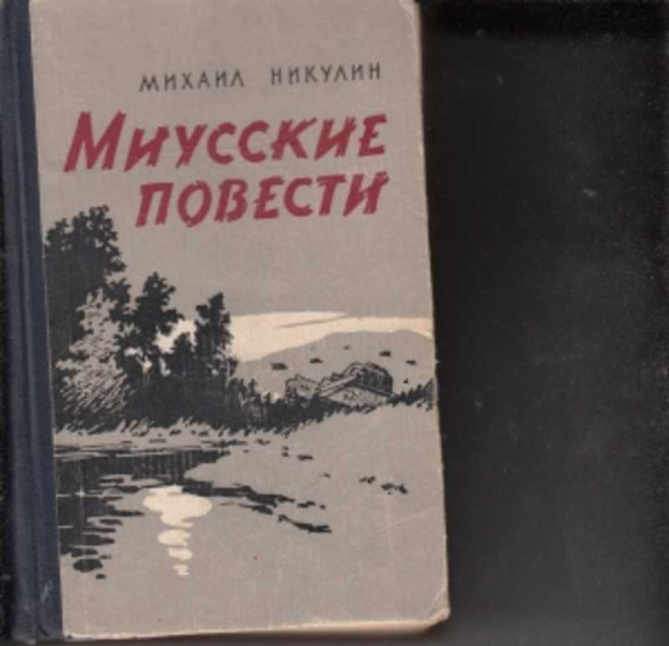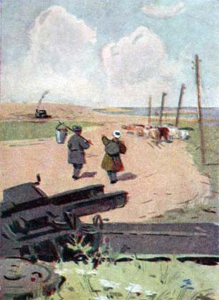
Трилогия старейшего донского писателя повествует о том, что должно было остаться несовместимым, но стало трагической реальностью – о детях и о войне. Лишённые детства, рано повзрослевшие, ребята с достоинством и завидной стойкостью принимают навязанную им войной солдатскую долю, наравне со взрослыми вступают в борьбу с врагом, с неизмеримыми трудностями разрухи.
- Носов, Е.И. Красное вино Победы [Текст]: рассказы / Евгений Носов; худож.: Л. Башков, Ю. Далецкая; послесл. Д. Г. Шеварова. – М.: Детская литература, 2013. – 343, [2]с.: ил.
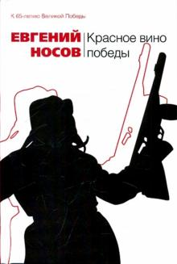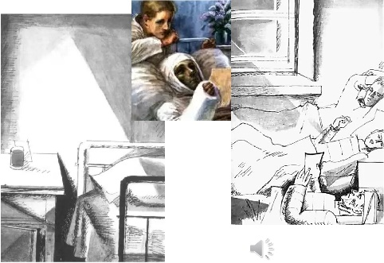
Написать о войне так, чтобы за строками книги не слышны были свист пуль, грохот снарядов, пулеметные очереди, крики боли и отчаяния.
Написать тихо, но ясно и мощно, написать с неподдельной и неразделенной скорбью, написать всю правду, которой - сам свидетель. Военная проза Евгения Носова (1925-2002), по словам А. Солженицына, «с горькой горечью всколыхивает... то, что больно и сегодня...».
В книгу вошли лучшие произведения писателя о войне: «Усвятские шлемоносцы», «Красное вино победы», «Хутор Белоглин», «Синее перо Ватолина» и др.
- Пикуль, В.С. Океанский патруль [Текст]: роман в 2-х книгах Кн. 1/ В. С. Пикуль. – М.: Вече: АСТ, 1999. – 608с.
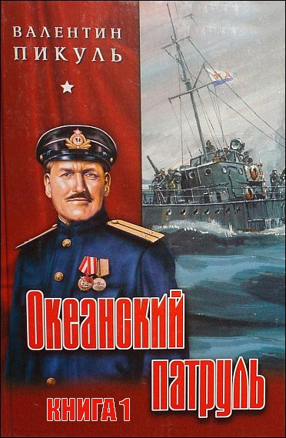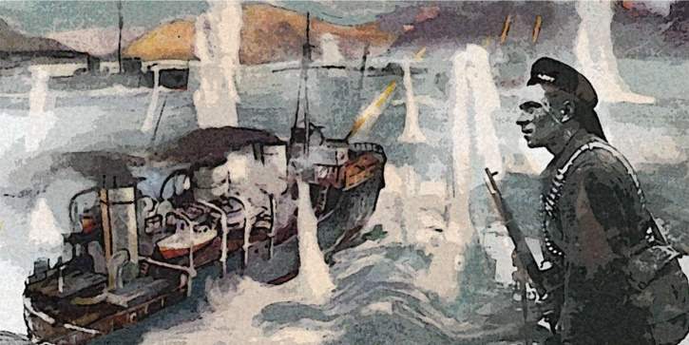
Роман «Океанский патруль» Валентина Пикуля посвящен событиям Великой Отечественной войны. В центре внимания автора - героические действия моряков Северного флота.
- Пикуль, В.С. Площадь Павших борцов [Текст]: роман-размышление. – Т.1 Барбаросса / В.С. Пикуль. – М.: Современник, 1992. – 592с.
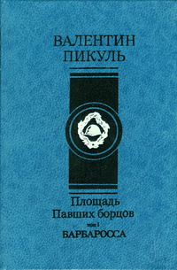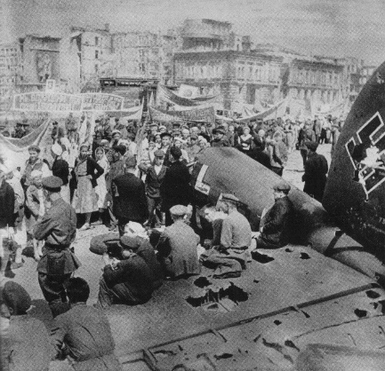
Последний роман выдающегося писателя, посвященный легендарной битве под Сталинградом. В повествовании нашли отражение малоизвестные и неизвестные читателю события и документы, сыгравшие важную роль в историческом сражении на Волге.
- Полевой, Б. Повесть о настоящем человеке [Текст]: повесть / Борис Полевой. – М.: Сов. Россия, 1981. – 288с. – (Подвиг).
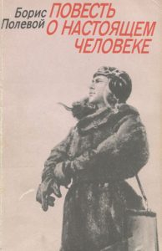
Книга известного писателя-прозаика Бориса Николаевича Полевого рассказывает о советском летчике Алексее Мересьеве, который был сбит в бою Великой Отечественной войны, тяжело ранен, но силой воли возвратился в ряды действующих летчиков. В произведении через необыкновенную судьбу военного летчика показана сила того самого, непонятного для европейцев, русского духа, что на протяжении веков не позволил никому покорить великую страну и вновь отстоял ее независимость в самой страшной и беспощадной из войн в истории.
- Приставкин, А. И. Ночевала тучка золотая [Текст]: повесть. – М.: Эксмо, 2013. – 288 с. – (Классика в школе).
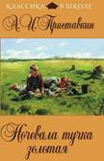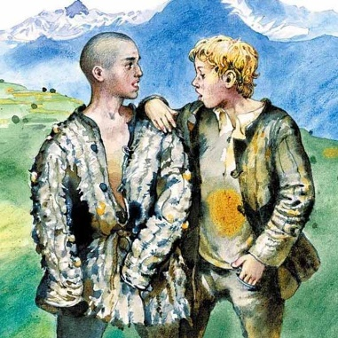
Повесть А. Приставкина о детдомовцах-близнецах отправленных во время Великой Отечественной войны из Подмосковья на Кавказ. История гонимых войной детей, втянутых в трагические обстоятельства переселения целых народов, взывает к милосердию, к братству. В повести правдиво показана обездоленность военного детства братьев-сирот Кузьмёнышей, на которых вдобавок обрушивается и жестокость сталинской национальной политики.
- Распутин, В. Живи и помни [Текст]: повести / В. Г. Распутин; послесл. Л. А. Теракопян. – М.: Известия, 1977. –590, [1]с.: ил. – (Библиотека «Дружбы народов»).
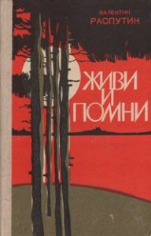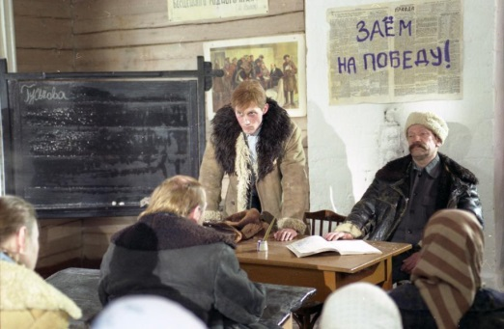
Книга была воспринята критикой как произведение о войне, пробующей человека «на излом», о дезертире, который после госпиталя не смог заставить себя снова заглянуть в глаза смерти, однако для самого автора важнее был образ главной героини, Настены, простой и загадочной, как темные воды Ангары, поманившие ее звоном «тысячи колокольчиков». Повесть «Живи и помни» была опубликована в журнале «Наш современник», впоследствии неоднократно переиздавалась, переведена на многие языки.
- Рыбаков, А. Дети Арбата [Текст]: роман кн. 1. / А.Н. Рыбаков. – М.: Агентство ФТМ, Лтд, 2013. – 464 с.
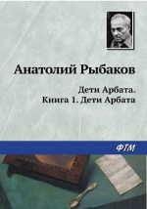
Роман посвящен поколению людей, чья молодость пришлась на 1930-е годы. Это время помпезных кремлевских кабинетов, коммунальных квартир и старой, почти исчезнувшей сейчас Москвы... Жизнь, полная тяжелых испытаний, для юных героев только начинается. Пока они выпускники обычной школы, дети. Дети Арбата.
- Свиридов, Г.И. Стоять до последнего [Текст]: Роман. - Переиздание / Г.И. Свиридов. – М.: Московский рабочий, 1984. – 543с.
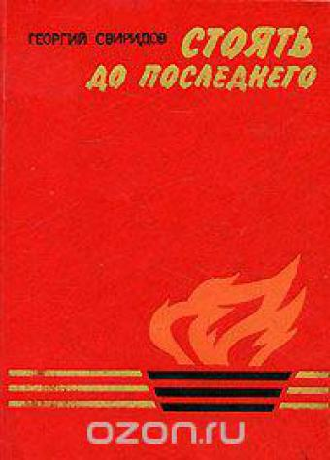
Чемпиона Ленинграда по боксу Игоря Миклашевского не зря называют надеждой отечественного спорта. Но в жизнь боксера, как и в судьбу его товарищей по сборной, врывается Великая Отечественная война. Неравные бои, первые потери, отступление блокадный Ленинград - такие испытания приходится выдерживать вчерашним спортсменам. А Миклашевского ждет еще одна опасная дорога - в логово фашистского зверя…
- Семенов, Ю. Семнадцать мгновений весны [Текст]: роман / Ю. Семенов. – М.: Военное издательство, 1994. – 476с.

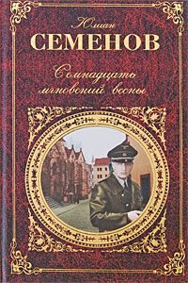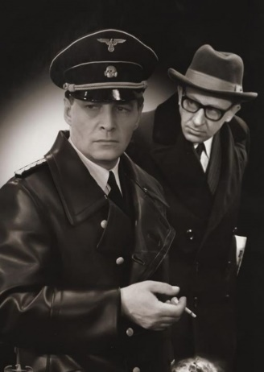
Роман построен на противодействии попыткам сепаратных переговоров нацистских лидеров с представителями спецслужб США весной 1945 года. В основу сюжета романа положены реальные события Второй мировой войны, когда немецкие представители пытались договориться с представителями западных разведок о заключении сепаратного мира (так называемая операция «Санрайз»). Главный герой романа — советский разведчик Максим Максимович Исаев (Штирлиц) – стал настоящим народным кумиром. В 1973 году состоялась премьера 12-серийной экранизации романа режиссёра Татьяны Лиозновой.
- Семёнов, Ю. Майор Вихрь [Текст] / Ю. Семёнов. – М.: Вече, 2019. – 608с. – (Военные приключения. Мастера).
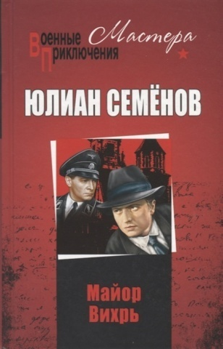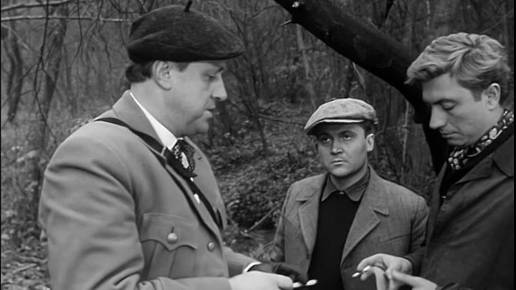
В книге «Майор Вихрь», в основу сюжета положены исторические факты и события героической операции, проведенной советскими разведчиками по спасению Кракова от уничтожения его фашистами в 1944 год
- Симонов, К.М. Живые и мертвые [Текст]: роман в 3 кн. Кн.1: / К.М. Симонов. – М.: Художественная литература,1990. – 479с.
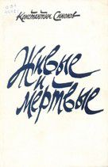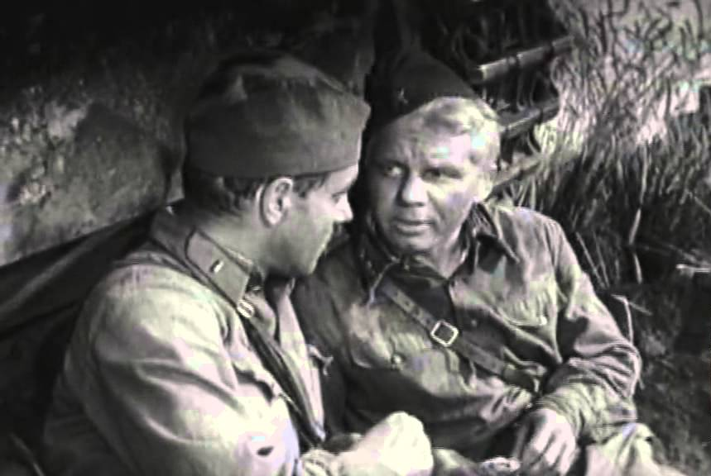
Константин Симонов – известный русский писатель, всю войну прослуживший военным корреспондентом, поэт, обессмертивший себя пронзительным стихотворением «Жди меня, и я вернусь…», романом «Живые и мертвые», ставшим художественно-эпическим повествованием о пути советского народа к победе в Великой Отечественной войне. Автор стремился соединить два плана – достоверную «летопись» основных событий войны, увиденных глазами главных героев, и анализ этих событий с точки зрения их современного писателю понимания и оценки…
- Скоморохов, И.Г. На очной ставке с прошлым [Текст] / И.Г. Скоморохов. – 3- изд., исп. и доп. – Ростов н/Д.: Приазовский край, 2016. – 464с.
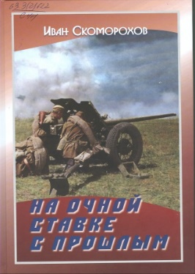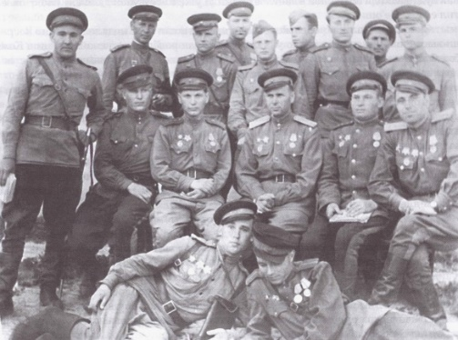
В своей книге Скоморохов как ветеран корпуса, с которым прошёл боевой путь от Сальских степей до Альпийских Альп командиром огневого взвода, в художественной форме, строго придерживаясь исторических и документальных фактов, повествует о своих побратимах – молодых и задорных, отважных и мужественных защитников Родины…
- Смирнов, С. Брестская крепость [Текст] / С. Смирнов. – М.: Советская Россия, 1990. – 400 с. – (Подвиг).
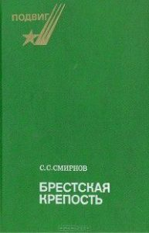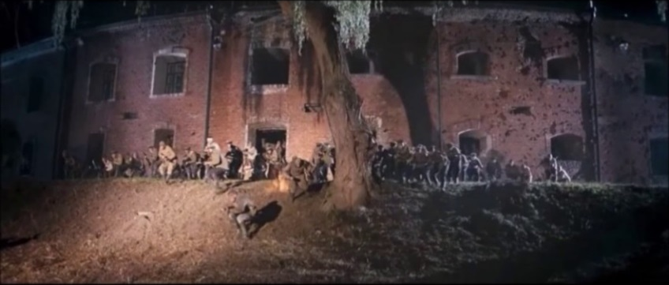
В книге восстановлен полный драматизма эпизод Великой Отечественной войны – защита Брестской крепости, рассказано о подвиге людей, которые, оказавшись отрезанными от внешнего мира, продолжали героическое сопротивление врагу. С. С. Смирнов воссоздал их биографию, восстановил честное имя защитников крепости, побывавших в фашистском плену, а также вернул стране имена погибших героев. В 1965 году книга удостоена Ленинской премии. “Брестская крепость” – литературный памятник одному из самых драматических и значительных событий военной истории ХХ века
- Стаднюк, И. Ф. Война [Текст]: роман-эпопея. Т. 1. Часть 1, 2 / И. Ф. Стаднюк. – М.: Патриот, 1991. – 717с.: ил.
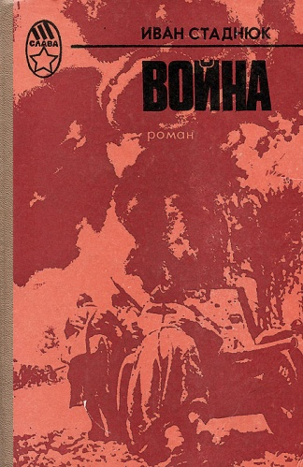
… Книга для тех, кто хочет познакомиться с начальным, самым тяжелым периодом Великой Отечественной войны. Центральное место среди персонажей отведено генералу Чумакову. Он командует механизированным соединением в первые дни войны в Западной Белоруссии, затем на Юго - Западном фронте и войсковой оперативной группой под Смоленском. Постоянно анализируя и осмысливая ход военных событий и свои действия, искал новые, более эффективные оперативно-практические приемы борьбы.
- Твардовский, А. Василий Теркин [Текст]: стихотворения; поэмы / Александр Твардовский. – М.: Эксмо, 2014. – 733, [1]с.
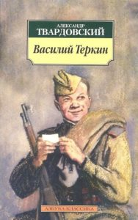
Это одно из главных произведений в творчестве поэта, получившее всенародное признание. Поэма имела большой успех у читателей. Каждая глава – небольшая новелла об эпизоде из фронтовой жизни Василия Тёркина. Отдельные новеллы были созданы по мотивам реальных событий войны: начальный период отступления 1941–1942 года, битва у Волги, переправа через Днепр, взятие Берлина. В четырёх авторских главах-отступлениях – рассуждения о войне, нелёгкой солдатской доле. Поэма построена вокруг связующей идеи военной дороги, по которой Тёркин вместе со всей советской армией идёт к Победе.
- Успенский, В. Неизвестные солдаты [Текст]: роман / В. Д. Успенский. – М.: Советская Россия, 1985. – 496с.
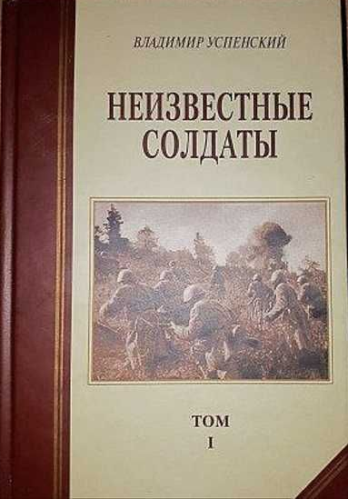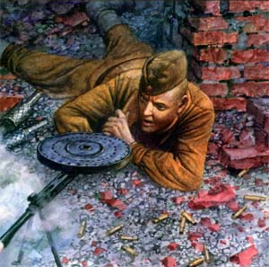
Роман посвящен Великой Отечественной войне, охватывает события 1942-1945 годы, рассказывает о беспримерном подвиге нашего народа. В судьбах героев отразились судьбы многих советских людей.
- Фадеев, А. А. Молодая гвардия [Текст]: роман / А.А. Фадеев. – М.: Художественная литература, 1990. – 527с.: ил. – (Библиотека учителя).
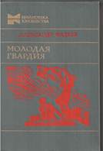
Молодогвардейцы… Не меркнут их светлый подвиг, отвага и мужество. Эти юноши и девушки показали пример массового героизма, пример выдержки и несгибаемости в борьбе за честь и независимость Родины. В сентябре 1943 г. руководителям «Молодой гвардии» - Ульяне Громовой, Ивану Земнухову, Олегу Кошевому, Сергею Тюленину, Любови Шевцовой посмертно было присвоено звание Героя Советского Союза. Имена погибших краснодонских ребят навсегда вписаны кровавыми буквами в русскую историю…
- Чаковский, А. Блокада [Текст]: роман / А. Чаковский. – М.: Художественная литература, 1978. – 525с.
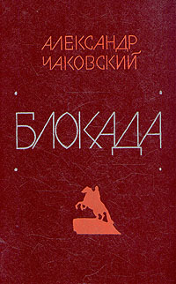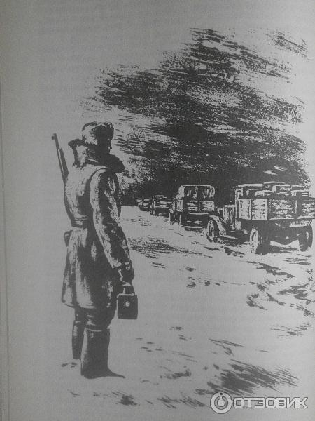
Роман А. Чаковского «Блокада» посвящен подвигу советских людей в Великой Отечественной войне. Роман-эпопея повествует о событиях, предшествовавших началу войны, и о первых месяцах героического сопротивления на подступах к Ленинграду, и о наиболее напряженном периоде в войне - осени 1941 года, когда враг блокировал город Ленина и стоял на подступах к Москве. Заключительная книга романа-эпопеи «Блокада», охватывающая период с конца ноября 1941 года по январь 1943 года, рассказывает о создании Ладожской ледовой Дороги жизни, о беспримерном героизме и мужестве ленинградцев, отстоявших свой город, о прорыве блокады зимой 1943 года. Одно из немногих произведений советского периода, где достаточно подробно отражены неудачи первых месяцев войны и неспособность К. Е. Ворошилова организовать оборону города. Роман лег в основу сценария одноименного фильма.
- Шолохов, М. Они сражались за Родину [Текст]: повесть / М. Шолохов. – М.: АСТ; Астрель, 2004. – 285с.
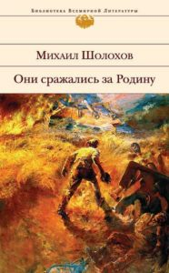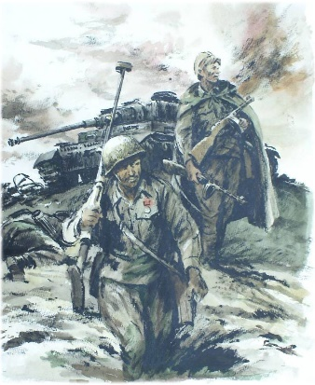
Книга посвящена героическому подвигу советского народа в Великой Отечественной войне. В годы Великой Отечественной войны Михаил Шолохов находился на фронте в качестве военного корреспондента. Его наблюдения легли в основу военной прозы – достоверной, убедительной, гуманистичной. Сохранившиеся главы романа «Они сражались за Родину» охватывают период довоенной жизни и поднимают непростой вопрос репрессий 1930-х годов, описывают военные будни, трудную оборону переправы через Дон. По этому роману Сергей Бондарчук в 1975 году снял одноименный художественный фильм, ставший безусловным шедевром на все времена.
- Шолохов, М. Судьба человека [Текст]: рассказы / М. Шолохов. – М.: Советская Россия, 1979. – 128с.
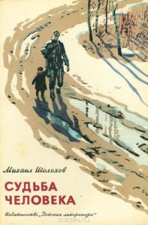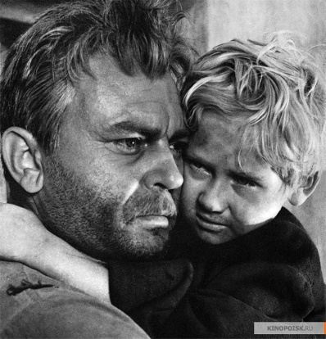
Это не просто история одного солдата, а произведение, которое и сегодня находит отклик в сердцах читателей. В жизнь Андрея Соколова ворвалась война. Она оторвала его от родного дома, от семьи, от всего, что было знакомым и родным. И обрушила то многое зло, которое мы победили ценой громадных жертв и личных утрат, трагических потрясений и лишений. Вернувшись с войны победителем, Андрей Соколов потерял всё: семью, любовь, счастье. Оставшись один на белом свете, он всю сохранившуюся в сердце теплоту отдал сиротке Ванюше, заменив ему отца.
- Эренбург, И. Г. Война. 1941–1945 [Текст] / И.Г. Эренбург. - М.: КРПА Олимп; Астрель; ACT, 2004. – 796с.
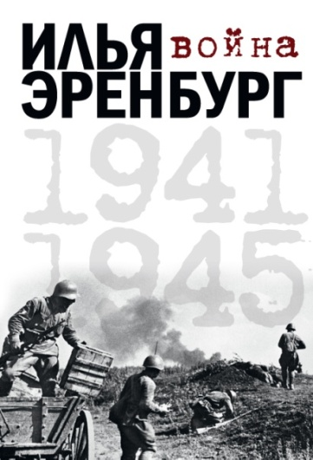
Первое за последние 60 лет издание избранных статей самого популярного военного публициста СССР. В сборник включены двести статей из полутора тысяч, написанных Эренбургом за четыре года войны - с 22 июня 1941 года по 9 мая 1945 года (некоторые из них публикуются впервые по рукописям). Памфлеты, репортажи, листовки, фельетоны, обзоры, вошедшие в сборник, писались в основном для бойцов фронта и тыла. Статьи Эренбурга - это не только своеобразная хроника военных событий; это прямое и точное выражение яростного накала великой и трагической борьбы, итогом которой стала Победа.

